ESPECIFICACIONES TECNICAS HISTORIAS DE USUARIO
(V 1.0-20200501)

HU0001 – 3 Generación de certificación presupuestaria (Aprobación de la Certificación)

Contenido
HU: <0001> 3 Generación de certificación presupuestaria (Creación de Nueva Certificación) 3

HU: <0001> 3 Generación de certificación presupuestaria (Creación de Nueva Certificación)
DESCRIPCIÓN
Se desarrolla la HU Generación de certificación presupuestaria, CE
-Aprobación de la Certificación
FLUJO Y SOLUCIÓN
ANTERIOR
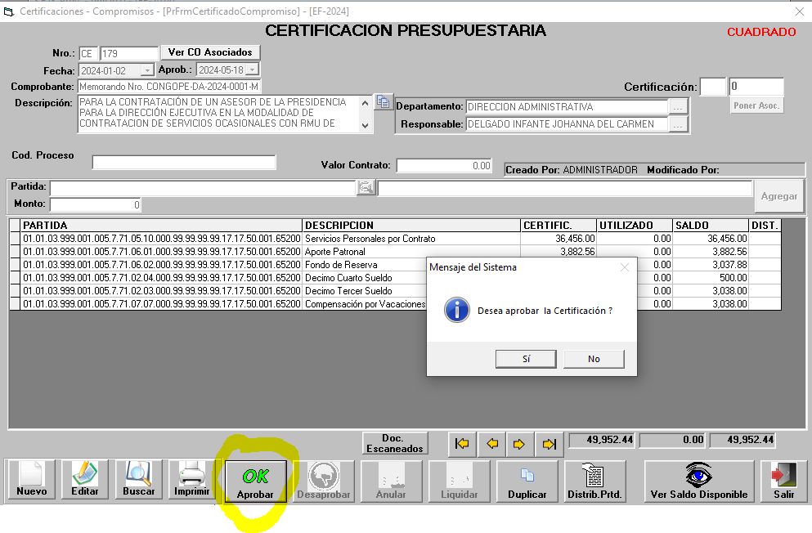
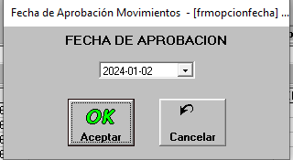
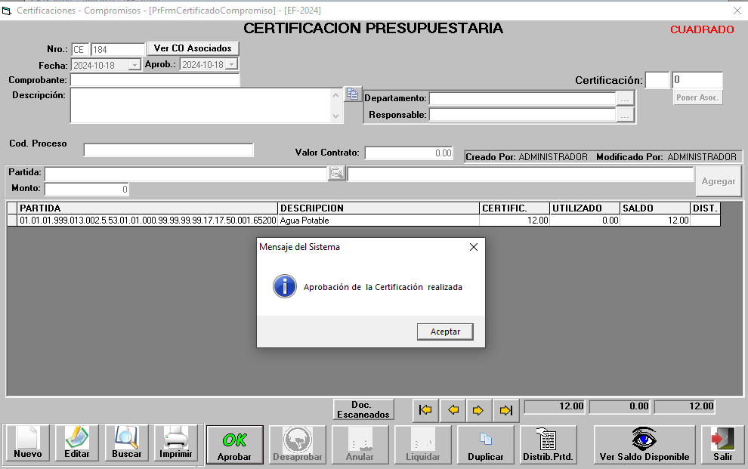
SOLUCIÓN
Menú |  |  | Movimientos> Certificaciones Presupuestarias>> Botón Aprobar
Se visualiza la opción de aprobación para la certificación
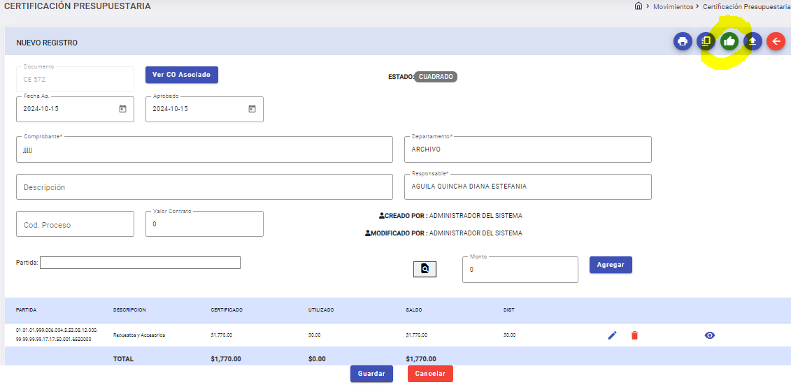
Una vez que se ha dado clic en el botón Aprobar aparece el mensaje de aprobación de la certificación.

Al confirmar la aprobación aparece una imagen de espera mientras se realiza la aprobación
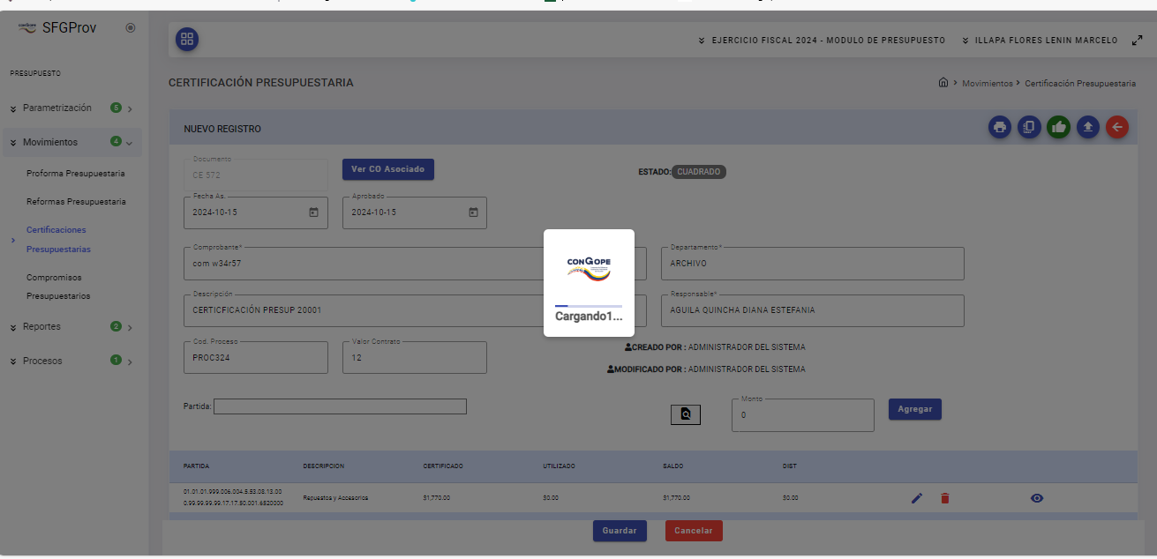

Se despliega entonces la certificación aprobada.
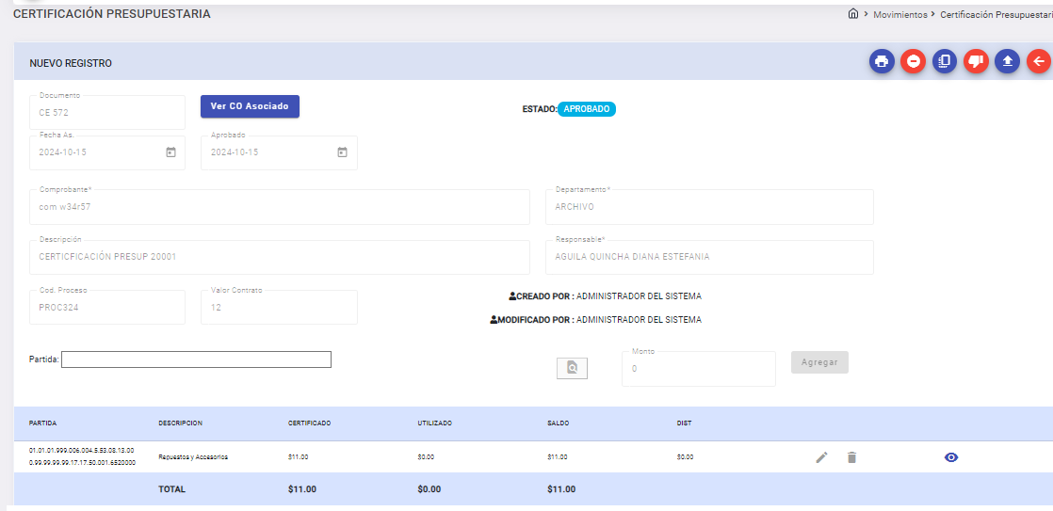

Changeset |  |  |  | Descripción |  | Fecha
83bbc5bf |  |  |  | WI 0001 HU 0003 MovPresupuestarios (Aprobacion de Certificación) arcosn cs |  | 11/09/2024
CAMBIOS EN COMPONENTES Y BDD
Clases | Back |  |  |  | PartidasPresupuestariasBL.cs  CertificacionBL.cs  PartidasPresupuestariasController.cs
Clases | Front |  |  |  | certificado-edit.component.html  certificado-edit.component.ts
Servicios |  |  |  |  | [HttpGet("DetallePartidasCE/{in_acu_tip}")]
Métodos |  | Back |  |  | AprobarCertificacionesPresupuestarias(ParamSessionMo parametros,string sig_tip,int acu_tip)  ListarDetallePartidasCE(string in_acu_tip)
 |  | Front |  |  | AprobarCertificacion()
Base de datos:
sps_certificacion_presupuestaria_det
spu_aprobar_compromiso

Documentación Tablas y Campos

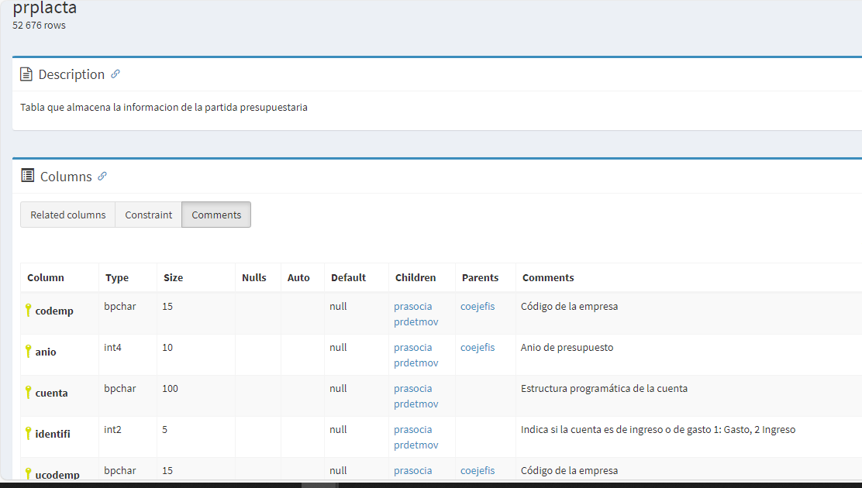

Pruebas
Se llegó a la implementación de la solución, pero no se realizaron pruebas con los funcionales.

FIRMAS
 | CARGO | FIRMA | FECHA
ELABORADO POR | Norma Arcos  Profesional Contratado |  | 2024-11-11

